Лабораторная работа «Основные элементы городецкой росписи»
Элемент «Лист»
- Создай новый слой.
- Переименуй созданный слой и назови его «Лист1». Для этого сделай двойной щелчок по названию слоя и впиши новое.
- Создай контур листа, используя инструменты «Перо», «Угол»:
- инструментом «Перо» ставим опорные точки;
- инструментом «Угол» вытягиваем из узлов направляющие;
- инструментом «Угол» перемещаем направляющие и придаем контуру нужный изгиб.
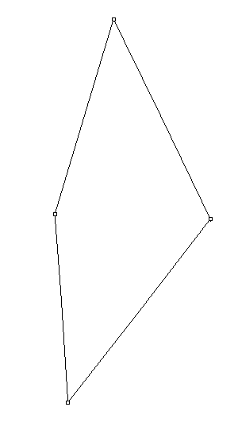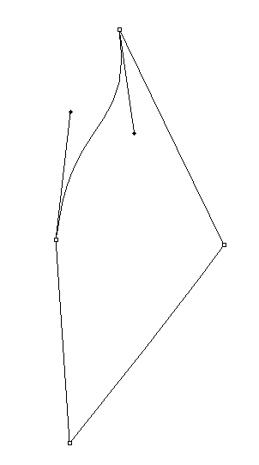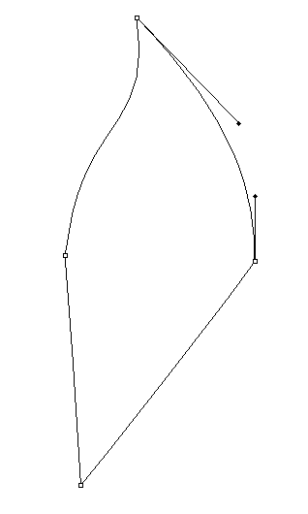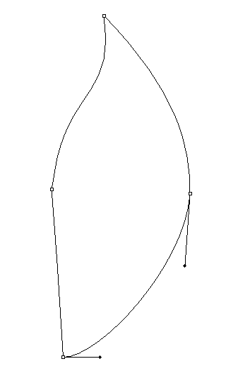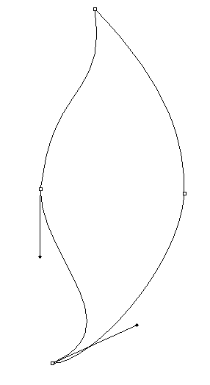
- Задай контуру нужные размеры, используя трансформацию (Ctrl+T). Чтобы сохранить пропорции, удерживай нажатой клавишу Shift.
- Перейди в палитру «Контуры».
- Сохрани контур. Для этого выполни двойной щелчок по названию «Рабочий контур».
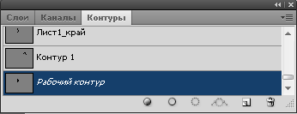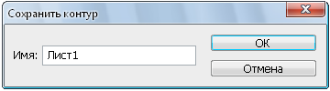
- Выполни заливку контура зеленым цветом.
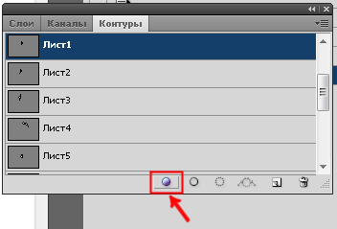
- Скопируй контур листа. Для этого выдели его инструментом «Выделение контура».
- Добавь узлы и придай контуру форму края листа:
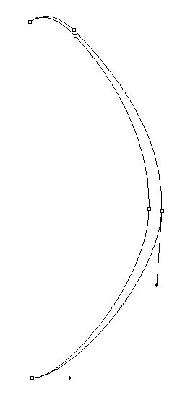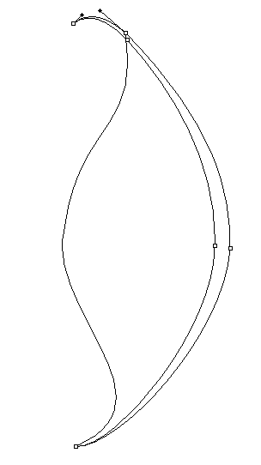
- Закрась край листа темно-зеленым цветом.
Элемент «Городецкая роза»
- Создай новый слой.
- Переименуй созданный слой и назови его «Роза». Для этого сделай двойной щелчок по названию слоя и впиши новое.
- Создай контур листа, используя инструменты «Перо», «Угол»:
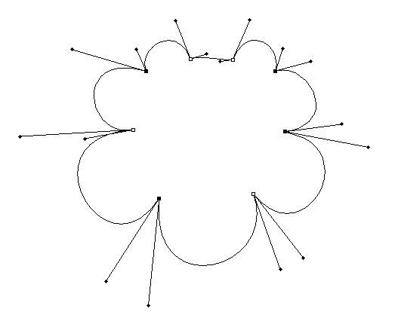
- Задай контуру нужные размеры, используя трансформацию (Ctrl+T). Чтобы сохранить пропорции, удерживай нажатой клавишу Shift.
- Перейди в палитру «Контуры».
- Сохрани контур, назвав его «Роза». Для этого выполни двойной щелчок по названию «Рабочий контур».
- Выполни заливку контура красным цветом.
- Выбери инструмент «Кисть». В панели свойств кисти задай толщину кисти 15-20 пикс.
- Выполни обводку контура темно-красным цветом. Ширина обводки задается в свойствах инструмента «Кисть».
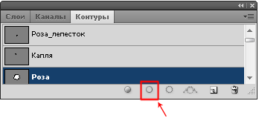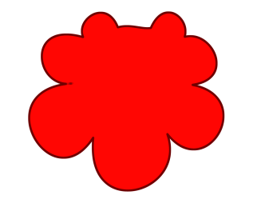
- Инструментом «Эллипс» создай контур окружности так, как показано на рисунке:
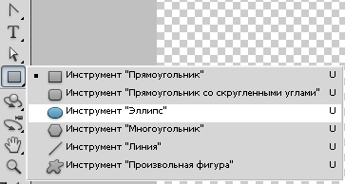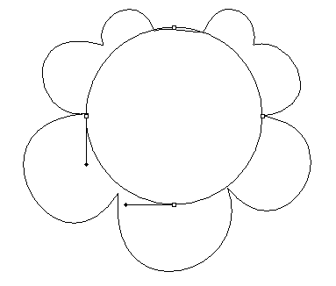
- Инструментом «Перо+» добавь на контур окружности два узла:
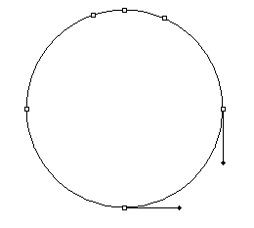

- Инструментом «Стрелка» перемести верхний узел вниз и инструментом «Угол» придай фигуре форму полумесяца:
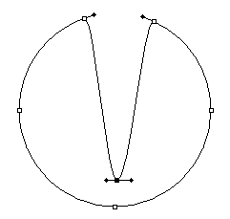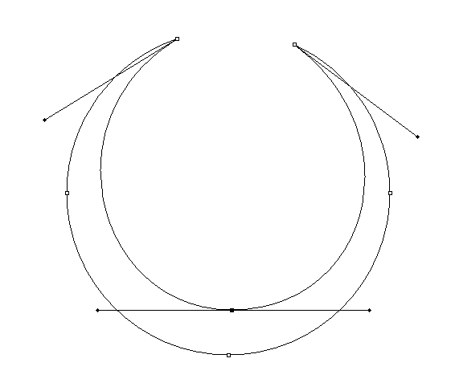
- Сохрани фигуру под названием «Полумесяц».
- Закрась «полумесяц» темно-красным цветом.
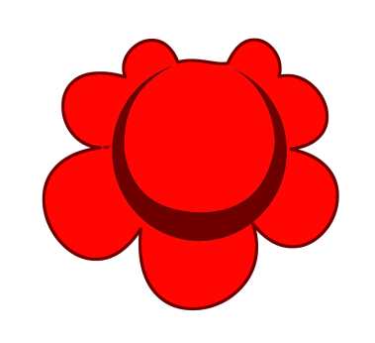
- Используя контур «Полумесяц» добавь белые лепестки:
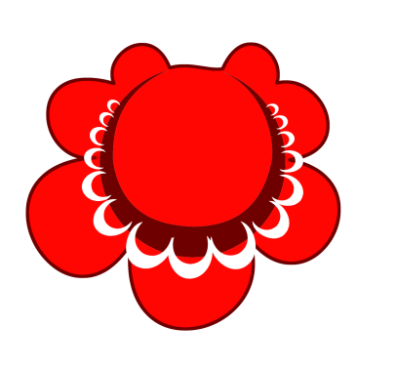
- Используя инструмент «Эллипс» дорисуй элементы розы:
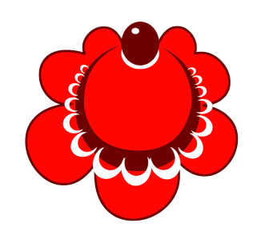
- Создай контур в виде капли и дорисуй розу:

